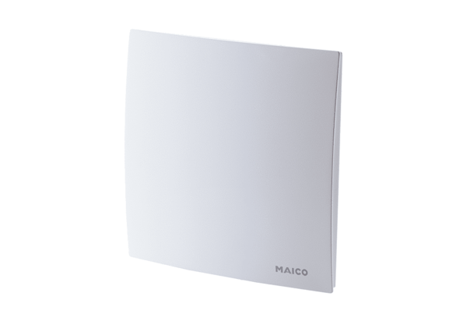Крышка ER-AHКомплект поставки: 1 штукАссортимент: B
Номер артикула: 0084.0363Изготовитель: MAICO

